ЗАДАНИЯ
ДЛЯ МУНИЦИПАЛЬНОГО ЭТАПА МАЛОЙ ОЛИМПИАДЫ
7-8 КЛАССЫ

Задание 1. Перед Вами 6 слов, в которых буквы переставлены местами. Каждому слову
соответствует одно из 6 изображений.

1.Расшифруйте написанные слова. Впишите их в таблицу вместе с номером соответствующего изображения.
2.Кратко поясните в таблице смысл понятия, выраженного расшифрованным словом.
3.Напишите, к какой культурно-исторической эпохе относятся расшифрованные понятия.
4.Приведите ОДИН яркий пример культурного наследия определенной Вами эпохи. Дайте его краткую характеристику. Поясните выбор.

РАОК
ОНЕНРФПА
ЛОБКОСИД
АУТПС
РАХОСИРПЕТ
ГУНГУ

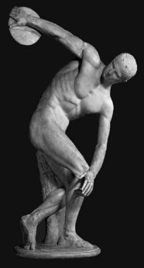 | 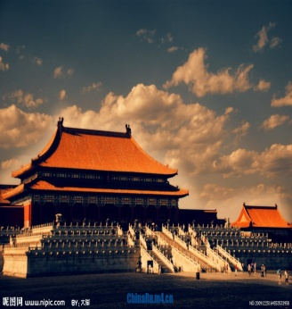 | 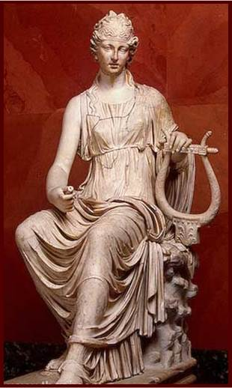 | 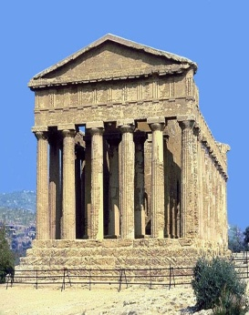 | 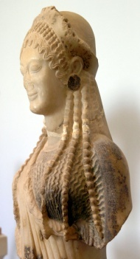 | 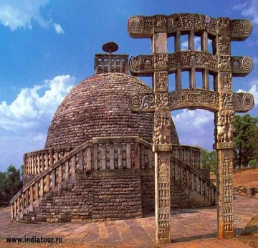
1 | 2 | 3 | 4 | 5 | 6

Расшифрованное слово и номер соответствующего  изображения.  Страна. | Значение понятия
Культурно-
историческая эпоха
Пример
культурного наследия

Задание 2. Прочитайте текст
1. Определите произведение, о котором говорится в тексте. Напишите его название.
2. Напишите имя автора произведения.
3. Назовите художественные средства живописи и поэзии для передач эмоциональной
атмосферы произведения.

Ее глаза — как два тумана,
Полуулыбка, полуплач,
Ее глаза — как два обмана,
Покрытых мглою неудач.
Соединенье двух загадок,
Полувосторг, полуиспуг,
Безумной нежности припадок,
Предвосхищенье смертных мук.
Когда потемки наступают
И приближается гроза,
Со дна души моей мерцают
Ее прекрасные глаза.
Н.Заболоцкий
Автор и название произведения
Средства живописи | Средства поэзии

Задание 3. Определите художественное полотно по фрагменту.
1. Напишите, что на нем изображено.
2. Напишите название работы и ее автора. Укажите время, когда он жил и творил.
3. Какую часть в композиции занимает представленный фрагмент?
4. Опишите общую композицию работы и укажите количество изображенных на ней фигур.
5. Назовите значимые запоминающиеся детали их место в композиции и функции.
6. Назовите произведения живописного искусства этого же жанра.
7. Укажите известные работы этого же художника.

???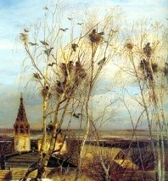
Вы

в

Задание 4. В таблице перепутаны понятия и их определения.
1. Соотнесите понятия с их определениями.
2. Внесите в таблицу ответа буквы, соответствующие цифрам.
3. Дайте определение оставшимся понятиям.

Понятия | Определения
1.Тондо | А. Правдивое, объективное отражение действительности средствами, присущими тому или иному виду художественного творчества; отражает мучительный разлад между идеалом и действительностью, стремление индивида укрыться от реальной действительности.
2.Реализм | Б. Круглая картина или рельеф.
3.Сфумато | В. Венчающая часть колонны, столба или пилястры.
4.Капитель | Г. Плавность тональных переходов в живописи и графике, сопровождаемая расплывчатостью контуров как следствием воздушной перспективы.
5.Мифология
6.Архаика

1 | 2 | 3 | 4 | 5 | 6

